Найцікавіші факти про землетруси

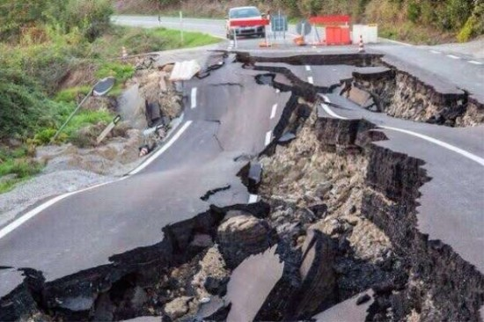
- Щороку на нашій планеті відбувається близько мільйона землетрусів, але більшість з них занадто слабкі, щоб становили будь-яку загрозу.
- Землетруси можуть бути викликані як природними причинами, так і штучними, наприклад, підземними вибухами при гірничих роботах.
- Досить небезпечні землетруси відбуваються на Землі в середньому двічі на місяць, але не завжди в заселених областях.
- Землетрус на океанському дні може стати причиною руйнівного цунамі.
- Один з найсильніших землетрусів в історії стався в 1139 році на території сучасного Азербайджану, в результаті чого гора звалилася в річку і перегородило її русло, породивщи тим самим озеро Гейгель.
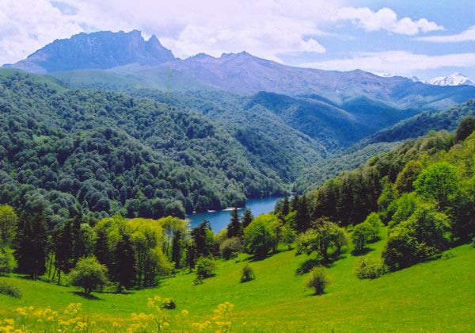
- Великий китайський землетрус в 1556 році тримає рекорд за кількістю жертв — він забрав життя понад вісімсот тисяч чоловік.
- Середньостатистичний землетрус триває близько хвилини.
- У місті Паркфілд, США, штат Каліфорнія, є міст, що з’єднує дві тектонічні плити.
- В Північній півкулі Землі відбувається більше землетрусів, ніж у Південній.
- На Місяці теж бувають землетруси. Їх природа досі не ясна.
- Перший сейсмограф був винайдений в Китаї майже дві тисячі років тому.
- Майже 80 відсотків усіх помітних землетрусів відбуваються під Тихим океаном.
- Після землетрусу 1960-го року в Чилі породжені ним хвилі цунамі пройшли більше шести тисяч кілометрів.
- Максимальна зареєстрована швидкість підземних хвиль складає 360 кілометрів у годину, що можна порівняти з гоночним автомобілем.
- Тварини, наприклад, пацюки, якимось чином завчасно відчувають загрозу землетрусу.
- Максимальна глибина, на якій коли-небудь був зафіксований осередок землетрусу, становить сімсот п’ятдесят кілометрів.
- Землетрус в Японії в 2011 році, хвилі цунамі після которого зруйнували АЕС у місті Фукусіма, був настільки сильним, що збільшив коливання нашої планети навколо своєї осі на шістнадцять сантиметрів.
- Народ інків у Південній Америці здавна знав про землетруси, а тому будови інків будувалися сейсмостійкими.
- Після землетрусу в США у 1811 році на деяких ділянках річки Міссісіпі її течія на якийсь час повернула назад.
- Після землетрусу в 2015 році у Непалі висота Евересту зменшилася на два з половиною сантиметри.
- Найбільш сейсмонебезпечні в світі країни — Японія і Республіка Чилі.
- Найдовший зафіксований землетрус стався в 2004 році в Індійському океані, він тривало майже десять хвилин.
- Землетрус в Чилі в 2010 році перемістив місто Консепсьйон на три метри в бік.
- Кожний четвертий землетрус у світі відбувається в Японії. У 1930 році їх було зареєстровано аж 5744.

